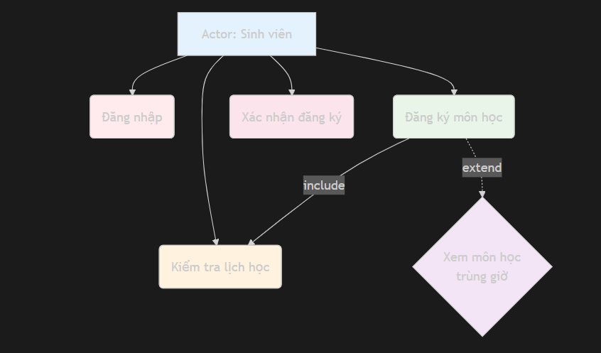Chào bạn,

Dưới đây là sơ đồ Use Case cho hệ thống đăng ký môn học.

## 🎓 **USE CASE DIAGRAM: HỆ THỐNG ĐĂNG KÝ MÔN HỌC**

```mermaid

flowchart TD

A[Actor: Sinh viên]

A --> U1(Đăng nhập)

A --> U2(Đăng ký môn học)

A --> U3(Kiểm tra lịch học)

A --> U4(Xác nhận đăng ký)

%% Relationships

U2 -- include --> U3

U2 -. extend .-> U5{Xem môn học<br>trùng giờ}

style A fill:#e3f2fd

style U1 fill:#ffebee

style U2 fill:#e8f5e8

style U3 fill:#fff3e0

style U4 fill:#fce4ec

style U5 fill:#f3e5f5

```

---

## 📊 **BẢNG PHÂN TÍCH MỐI QUAN HỆ**

| Use Case A | Use Case B | Mối quan hệ | Giải thích |

|------------|------------|-------------|------------|

| **Sinh viên** | **Đăng nhập** | **Association** | Sinh viên tương tác trực tiếp với hệ thống để đăng nhập |

| **Sinh viên** | **Đăng ký môn học** | **Association** | Sinh viên thực hiện thao tác đăng ký môn học |

| **Sinh viên** | **Kiểm tra lịch học** | **Association** | Sinh viên có thể kiểm tra lịch học độc lập |

| **Sinh viên** | **Xác nhận đăng ký** | **Association** | Sinh viên xác nhận hoàn tất đăng ký |

| **Đăng ký môn học** | **Kiểm tra lịch học** | **<<include>>** | Khi đăng ký môn học, hệ thống **bắt buộc phải** kiểm tra lịch học hiện tại của sinh viên |

| **Đăng ký môn học** | **Xem môn học trùng giờ** | **<<extend>>** | Chức năng này chỉ kích hoạt **khi có** môn học trùng lịch trong quá trình đăng ký |

---

## 📝 **GIẢI THÍCH CHI TIẾT**

### **1. QUAN HỆ ASSOCIATION:**

- **Sinh viên ↔ Tất cả Use Case**: Đây là mối quan hệ cơ bản nhất, thể hiện việc sinh viên trực tiếp tương tác với từng chức năng của hệ thống.

### **2. QUAN HỆ <<include>>:**

- **"Đăng ký môn học" → "Kiểm tra lịch học"**: Đây là quan hệ **BẮT BUỘC**. Khi sinh viên đăng ký môn học mới, hệ thống luôn phải kiểm tra lịch học hiện tại để đảm bảo không bị quá tải hoặc trùng lịch cơ bản.

### **3. QUAN HỆ <<extend>>:**

- **"Đăng ký môn học" → "Xem môn học trùng giờ"**: Đây là quan hệ **TÙY CHỌN**. Chức năng này chỉ được kích hoạt khi hệ thống phát hiện có môn học mới đăng ký bị trùng giờ với môn đã đăng ký trước đó.

### **4. LUỒNG HOẠT ĐỘNG CHÍNH:**

1. Sinh viên **Đăng nhập** vào hệ thống

2. Thực hiện **Đăng ký môn học**

3. Hệ thống tự động **Kiểm tra lịch học** (include)

4. **Nếu có trùng giờ** → kích hoạt **Xem môn học trùng giờ** (extend)

5. Cuối cùng, sinh viên **Xác nhận đăng ký** để hoàn tất

---

**Đặc điểm nổi bật:**

- **"Kiểm tra lịch học"** có thể được sử dụng độc lập HOẶC như một phần của đăng ký môn học

- **"Xem môn học trùng giờ"** chỉ xuất hiện khi có tình huống đặc biệt (trùng lịch)

- Quan hệ **include** đảm bảo tính toàn vẹn của nghiệp vụ đăng ký môn học